
Politecnico di Milano – V Facoltà di Ingegneria

075274 e 070644 - Sistemi distribuiti (con laboratorio)
Prof. G. Cugola

18 Febbraio 2009
Note:
- E’ proibita la consultazione di libri, appunti o altro materiale. Eventuali violazioni a tale regola porteranno all’annullamento della prova.
- Il testo è stampato fronte retro, verificare di aver risposto anche alle domande sul retro.
- Agli studenti stranieri è consentito di rispondere in Inglese.
- Durata della prova: ore 2.

- Si implementi in Java una classe Buffer che realizza un buffer per un singolo numero intero. La classe fornisce un metodo put per aggiungere un nuovo valore nel buffer. Il chiamante viene sospeso se il buffer è pieno. Analogamente il metodo get restituisce il valore memorizzato nel buffer, liberandolo, oppure sospende il chiamante se il buffer è vuoto. Infine, il metodo read si comporta come il metodo get ma non rimuove il valore dal buffer. Al momento della put si deve fare in modo che tutti i thread sospesi in attesa di completare la read possano andare avanti prima che l’eventuale “getter” rimuova il dato dal buffer.

- Si parli degli approcci per la rimozione delle entità non più referenziate in un sistema di nomi, illustrandone pregi e difetti.

- Si spieghi cosa si intenda per “totally ordered multicast” e si descriva l’algoritmo per ottenere tale sistema di comunicazione sfruttando gli scalar clock.

- Si calcoli la recovery line per i due diagrammi che seguono utilizzando nel primo caso il rollback-dependency graph, nell’altro il checkpoint dependency graph.

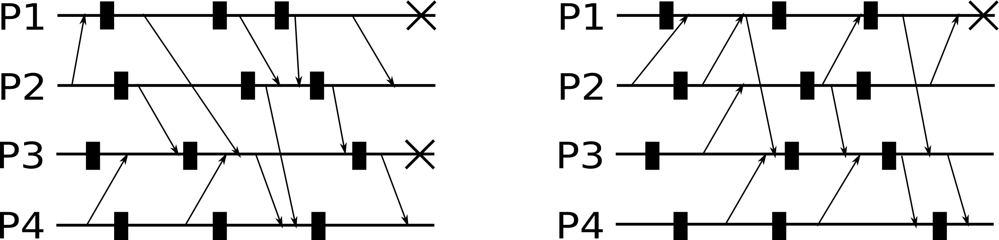

- Si spieghi cosa si intenda per “data-centric routing” nelle reti di sensori wireless e si descrivano e confrontino i protocolli di flooding e gossiping illustrandone le limitazioni.

- Si considerino le seguenti architetture P2P per il filesharing:
- Centralized Database (es. Napster)
- Query Flooding (es. Gnutella)
- Distributed Hash Table (es. Chord)
Per ognuna, si fornisca una breve descrizione degli algoritmi di ricerca utilizzati, discutendo i vantaggi e gli svantaggi che potrebbero derivare da una loro adozione.

- Dire, per ognuno dei seguenti schedule, quali modelli di consistenza soddisfa (sequenziale, causale, FIFO) motivando la risposta:

Schedule 1.
P0: W(x) 1 W(x) 2 R(x) 3
P1: R(x) 1 W(x) 3 R(x) 2
P2: R(x) 1 R(x) 2 R(x) 3

Schedule 2.
P0: W(x) 1 W(x)3
P1: R(x) 1 W(x)2
P2: R(x) 2 R(x) 1 R(x) 3
P3: R(x) 1 R(x) 2 R(x) 3

Schedule 3.
P0: W(x) 1 W(x) 2 R(x) 3
P1: W(x) 3
P2: R(x) 1 R(x) 2 R(x) 3

Politecnico di Milano – V Facoltà di Ingegneria

075274 e 070644 - Sistemi distribuiti (con laboratorio)
Prof. G. Cugola

February 18th, 2009
Note:
- You are not allowed using books, notes or other material. Violating this rule may invalidate your exam
- Be warned that this is a two-sided printing, solve also the exercises on the second side.
- Time of the exam: 2 hours.

- Implement in Java a class Buffer, which realizes a buffer for a single integer number. The class provides a method put to add a new element into the buffer. If the buffer is already full the caller is suspended. Similarly, the method get returns the element stored into the buffer, freeing it, or suspends the caller if the buffer is empty. Finally, the method read behaves like get but it does not remove the element from the buffer. When put is invoked all the threads waiting to complete the read call must proceed before any “getter” is permitted to remove the element from the buffer.

- Describe the techniques to remove unreferenced entities in name systems, showing positives and negatives of all of them.

- Explain what we mean by “totally ordered multicast” and describe the algorithm to guarantee such ordering using scalar clocks.

- Calculate the recovery line for the diagrams below using the rollback-dependency graph for the first case, and the checkpoint dependency graph for the other.

- Explain what we mean by “data-centric routing” in wireless sensor networks and describe and compare the flooding and gossiping protocols highlighting their limitations.

- Consider the following P2P architectures for filesharing applications:
- Centralized Database (e.g. Napster)
- Query Flooding (e.g. Gnutella)
- Distributed Hash Table (e.g. Chord)
Make a brief description of the searching algorithms adopted by each of them, focusing on the pros & cons of their usage.

- Discuss if the following schedules are consistent according to the consistency model considered (sequential, causal, FIFO). Motivate your answers.

Schedule 1.
P0: W(x) 1 W(x) 2 R(x) 3
P1: R(x) 1 W(x) 3 R(x) 2
P2: R(x) 1 R(x) 2 R(x) 3

Schedule 2.
P0: W(x) 1 W(x)3
P1: R(x) 1 W(x)2
P2: R(x) 2 R(x) 1 R(x) 3
P3: R(x) 1 R(x) 2 R(x) 3

Schedule 3.
P0: W(x) 1 W(x) 2 R(x) 3
P1: W(x) 3
P2: R(x) 1 R(x) 2 R(x) 3

